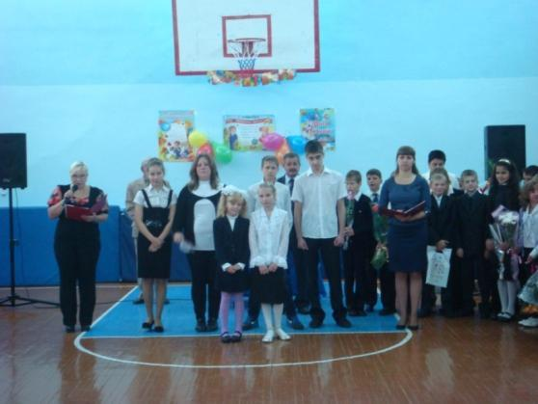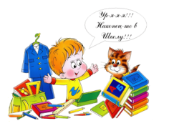**Школяръ**

**Газета МБОУОО школы № 19 г.Костромы**

**Сентябрь-октябрь 2012г.**

**На пути к знаниям**

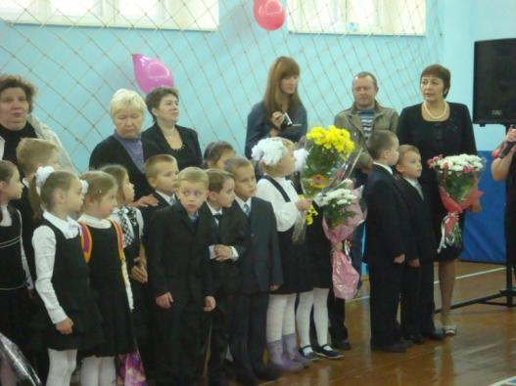Первый сентябрьский денёк порадовал неплохой погодой. Жалко: уже в школу! Хорошо - наконец-то в школу! Новые портфели, море воспоминаний о лете, цветы учителям, встреча с одноклассниками! Что может быть лучше? Даёшь себе обещание учиться лучше, чем раньше, не огорчать родителей. Ну, а там как получится! Торжественная линейка, слова напутствия директора школы- Смирнова Н.И., стихи, первый звонок и мы такие нарядные, отдохнувшие, полные сил, энергия плещет через край. В добрый путь! Успехов в овладении науками! С новым 2012-2013 учебным годом!!!!

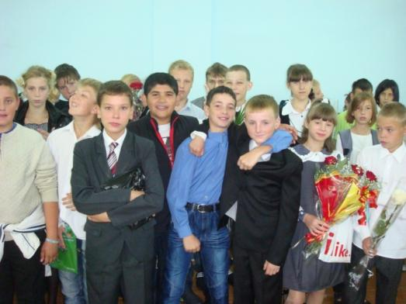

Это мы, нарядные, модные, отдохнувшие, немножко наглые, бойся нас, школа, заберём все знания!!! Наши первоклашки - надежда школы. Готовьтесь, энциклопедии и компьютеры! Успехов Вам, малыши!

**О спорт, ты мир! День здоровья в нашей школе!**

В сентябре в нашей школе ежегодно традиционно проходит День Здоровья.

**14 сентября** все учащиеся соревновались в беге на 1000 метров - мальчики и 500 метров –девочки. Мальчишки играли в свой любимый футбол. Каждый смог почувствовать себя олимпийцем. Правда, золотых и серебряных медалей не было, но всем победителям вручили грамоты.

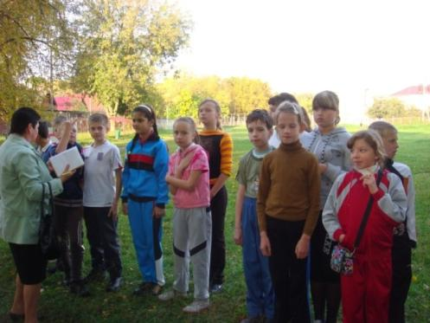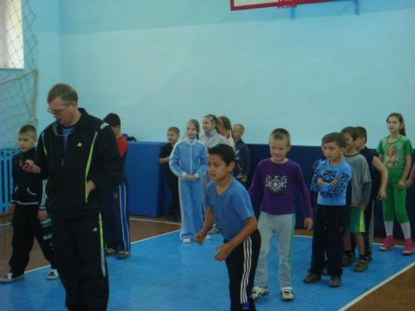

К старту готовятся пятиклассники. Учащиеся начальной школы тоже

Ольга Валентиновна морально поддерживает приняли участие в Дне здоровья

своих учеников.

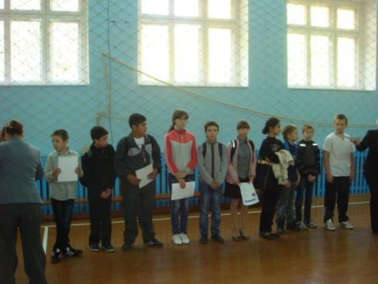**А мы тоже не хуже других**

**Первые конкурсы**

В начале сентября группа лучших учащихся отправилась на соревнование «Школа безопасности 2012», организованное МЧС. Пришлось проявить свои знания в медицине, ПДД, пожаротушении и многом другом. В основном команда нашей школы действовала слаженно, сообща, переживали друг за друга. Нашу команду наградили за участие небольшими подарками. Всем спасибо! Все молодцы!!! **На фото: награждение участников**

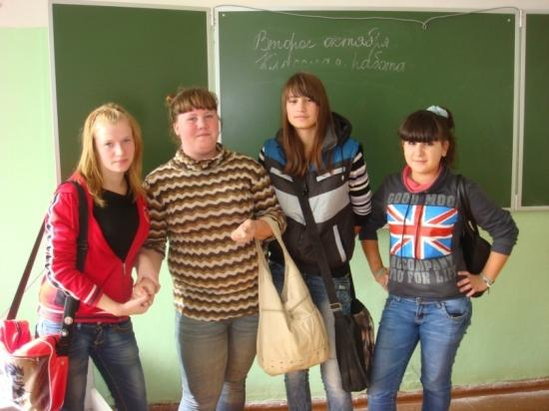С Днём учителя!

5 сентября ежегодно отмечается по всему миру День учителя. Наша школа не исключение, и поэтому самые тёплые слова от учеников, не всегда послушных, не всегда выучивших уроки, нашим УЧИТЕЛЯМ

**Поздравление классному руководителю -Татьяне Анатольевне Яковлевой от девятиклассниц.**

От души сегодня хотим поздравить Вас!

Мы понимаем, что трудна работа ваша

Ведь мы неугомонный, но ваш 9 класс!

*Нам, учитель дорогой,*

*Ваш характер нравится!*

*Кроме Вас, никто другой*

*С нами не управится!*

*Вы-добры и справедливы!*

*Вы-во всём пример для нас!*

*Самый лучших чувств порывы*

|  |
| --- |
| На уроке мы болтали,  Ничего не замечали.  А потом искали долго  В Гималаях нашу Волгу. |

*Выражает Вам наш класс!*

|  |
| --- |
| **В нашем классе все ребята**  **Любят отличиться.**  **Кто рисует, кто поёт,**  **Лишь бы не учиться!** |

***С праздником Вас, учителя. Примите поздравления от нас, больших и маленьких, строптивых и никогда не унывающих учеников!***

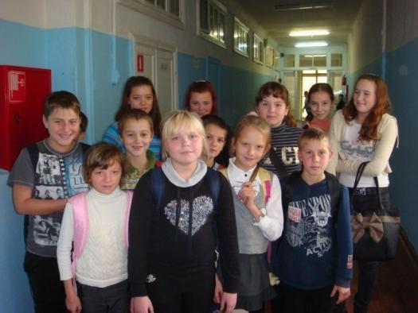**Кто нас учит?**

**Кто нас мучит?**

**Кто нам знания даёт?**

**Это школьный наш учитель-**

**Удивительный народ,**

**С вами ясно и светло**

**На душе всегда тепло,**

**И простите,если в срок**

**Был не выучен урок В этот день прекрасный,светлый**

**От души мы поздравляем В день учителя я вас**

**Наших всех учителей Поздравляю вот стихами**

**И здоровья всем желаем А не просто парой фраз**

**От проказников детей! Пожелаю вам терпенья**

** Мы не образцовый класс**

**Но мы знам, что хотите**

**Сделать вы людей из нас. МИРА**

**Мы брыкаемся,но ценим**

**Вош подход к ученикам,**

**Что поможете любому, ДОБРА**

**А не бьёте по рукам.**

**Улыбок Потерпите нас немного, Удачи**

**Мы ведь скоро подрастём,**

**Поумнеем и запомним, Послушных учеников**

**Что была нам школа-дом!**

**ПОЗ-ДРАВ-ЛЯ-ЕМ!!!!!**

**Вот это мы попали!**

23 сентября 2012 года более 5000 костромичей приняли участие в «Кроссе нации».Участие приняли дети,взрослые,профессиональные спортсмены, представители городской администрации. Это - день здоровья, день енергии, день еденения россиян. День бега прошёл в 80 городах России. Из нашей школы приняли участие 12 человек. Несмотря на то,что ученики не заняли ни одного призового места, но некоторые из них попали в объектив фотографа, а потом на страницу газеты «Костромские ведомости». Как видите, Денис Скрёбов и Дима Орлов – шестиклассники, счастливые и довольные, бегут к финишу.

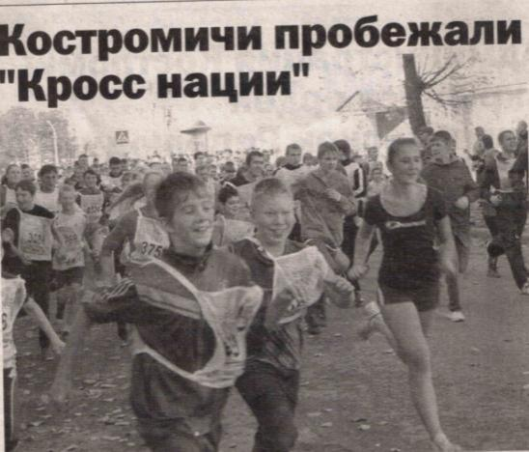

**Будущие Ломоносовы!!!**

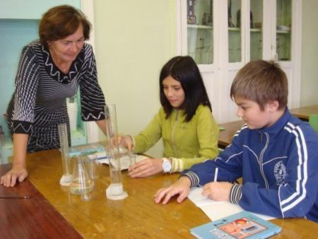Когда-то все: Ломоносов,Ньютон,Архимед-начинали изучать науку с самого простого.Чтобы достичь каких-то вершин,сделать какое-то открытие,иногда приходится долго разбираться в каких-то мелочах,обращаться за помощью к знающим.Вот и наши семиклассники вместе с мудрым учителем Матросовой Галиной Николаевной на первом уроке пробуют себя в роли учёных-физиков.



**Приятного аппетита!**

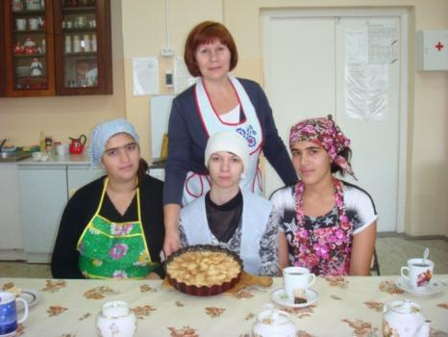Весь сентябрь по школе витают приятные запахи печенья, салатов, пирогов, супов и не только из столовой. «Эх, повезло девчонкам!»- завидуют мальчишки. То и дело заглядывают в двери со словами: «Можно с вами поготовить» или «Мы тоже хотим». Всем премудростям кулинарного искусства много лет девчонок учит Потехина Галина Владимировна.

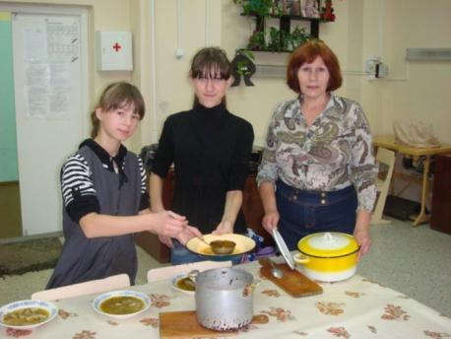

Испекли шарлотку –замечательный

пирог. Сами поедим и

Научились готовить суп из сардины, просто, угостим Светлану Ивановну

быстро и доступно, но как вкусно. Накормили

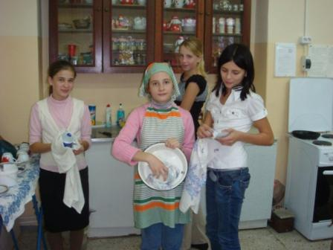полшколы! «Если что-рецепт не держим в секрете, приходите, научим!»-говорят Лиза и Настя



«А что, помыть посуду тоже нужно

уметь. Гигиена прежде всего.

|  |
| --- |
| В нашей школе что ни день  Что-нибудь случается.  То девчонки подерутся,  То стульями кидаются! |

Чистота-залог здоровья!» -

утверждают Каролина, Алина и две Даши.